- (8142) 78-36-29, 78-30-12
- periodika@rkperiodika.ru
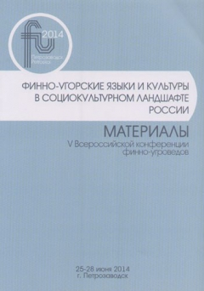

Вышел сборник материалов V Всероссийской конференции финно-угроведов "Финно-угорские языки и культуры в социокультурном ландшафте России"
10.11.2014
Представленный сборник статей включает в себя публикацию краткого содержания докладов и сообщений, подготовленных к V Всероссийской конференции финно-угроведов (Петрозаводск, 25-28 июня 2014 г.), в которых в рамках центральной темы конференции "Финно-угорские народы и культуры в социокультурном ландшафте России" рассматриваются актуальные вопросы финно-угорского языкознания, фольклористики, литературоведения, музыкальной культуры, этнической истории и современных этносоциальных процессов.

